УДК: 621.314

Андрей Дмитриевич Юрченков, Николай Александрович Полищук

(Магистр филиала ФГБОУ ВО «НИУ «МЭИ» в г. Смоленске, Россия,

г. Смоленск, yurchenkovandrei@yandex.ru)

A.D. Yurchenkov, N.A. Polischuk

(Master of the Branch of the National Research University Moscow Power Engineering Institute in Smolensk, Russia, Smolensk, yurchenkovandrei@yandex.ru)

Сергей Владимирович Дроздецкий

(Старший преподаватель филиала ФГБОУ ВО «НИУ «МЭИ» в г. Смоленске, Россия, г. Смоленск)

S.V. Drozdetsky

(Senior lecturer of the Branch of the National Research University Moscow Power Engineering Institute in Smolensk, Russia, Smolensk)

**СИНТЕЗ ЗВЕНЬЕВ КОРРЕКЦИИ С ИСПОЛЬЗОВАНИЕМ НЕПРЕРЫВНОЙ МОДЕЛИ ИМПУЛЬСНОГО ПРЕОБРАЗОВАТЕЛЯ**

SYNTHESIS OF CORRECTION LINKS USING A CONTINUOUS MODEL OF A PULSE CONVERTER

*Аннотация. В данной статье рассматривается синтез звеньев коррекции импульсных преобразователей с использованием непрерывной модели.*

*Abstract. This article discusses the synthesis of correction links for pulse converters using a continuous model.*

*Ключевые слова: звено коррекции, преобразователь, частотная характеристика, непрерывная модель.*

*Keywords: correction link, transducer, frequency response, continuous model.*

При проектировании импульсных преобразователей необходимо обеспечить устойчивую работу. Для экономии времени и ресурсов на сборку макета удобно использовать моделирование. Моделирование позволяет оценить правильность расчета силового контура преобразователя, провести необходимую коррекцию, а также проверить влияние звеньев коррекции на работу преобразователя используя модели реальных компонентов. Для этого используется амплитудно-частотная (АЧХ) и фазо-частотная (ФЧХ) характеристики непрерывной модели импульсного преобразователя [1].

На рисунке 1 представлена непрерывная модель однотактного обратноходового преобразователя.

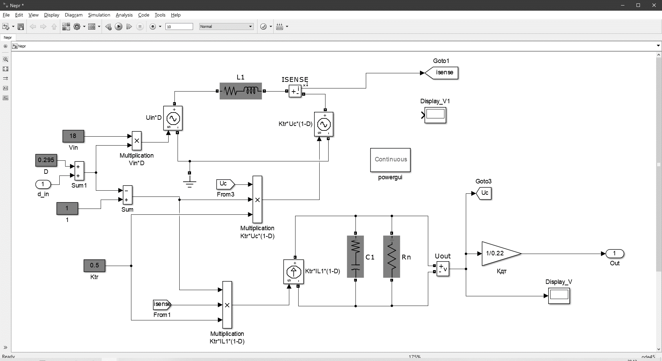

*Рисунок 1 — Непрерывная модель преобразователя в среде MATLAB*

Для построения частотных характеристик исследуемого преобразователя необходимы следующие параметры: входное напряжение, индуктивность первичной обмотки, коэффициент заполнения, коэффициент трансформации, емкость выходного конденсатор, сопротивление нагрузочного резистора.

Целью коррекции частотных характеристик является обеспечение наклона АЧХ в точке пересечения нуля 20 *дб/дек*, протяженностью не менее половины декады в каждую сторону от точки пересечения (рисунок 2). Запас по амплитуде более 7 *дБ* и запас по фазе более 45 градусов свидетельствуют о хороших динамических характеристиках системы [2].

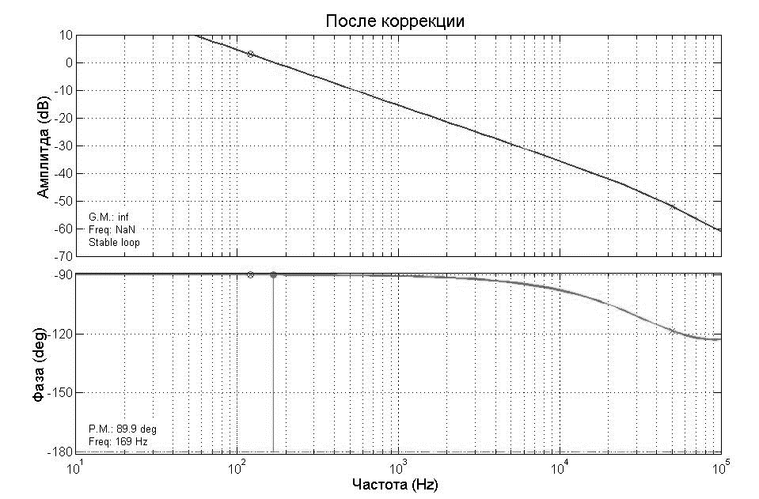

*Рисунок 2 — АЧХ и ФЧХ скорректированной системы*

Как правило, коррекцию стараются реализовать наименьшим числом корректирующих звеньев [3]. Для однотактного обратноходового преобразователя возможна коррекция при помощи интегратора; интегратора, одного полюса, одного нуля; интегратора, двух полюсов, двух нулей. В данном случае наиболее стабильную работу обеспечивает коррекция, проведенная с использованием интегратора, одного нуля и одного полюса. АЧХ и ФЧХ корректирующего звена представлены на рисунке 3.

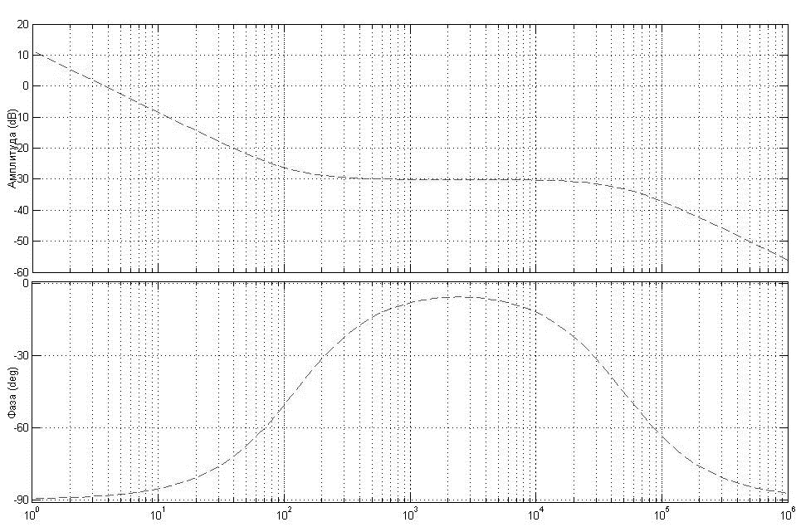

*Рисунок 3 — АЧХ и ФЧХ корректирующего звена*

Далее необходимо проверить, возможно ли построить корректирующее звено, с аналогичным частотными характеристиками, на реальных компонентах. Для этого построим модель корректирующего звена используя операционный усилитель с обвязкой в программе *MicroCap* (рисунок 4).

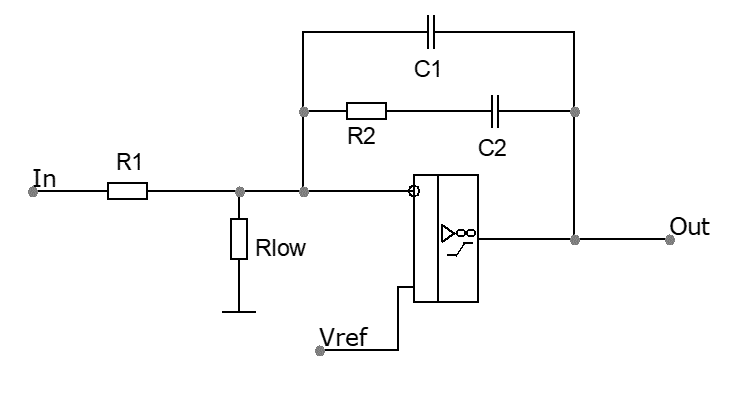

*Рисунок 4 — Схема корректирующего звена в MicroCap*

Используя частотный анализ построим АЧХ и ФЧХ полученной модели корректирующего звена (рисунок 5).



*Рисунок 5 — АЧХ и ФЧХ модели корректирующего звена*

Полученные характеристики совпадают с характеристиками корректирующего звена, полученные с помощью непрерывной модели. Таким образом непрерывная модель позволяет провести коррекцию работы преобразователя, на основе которой возможен синтез звеньев коррекции на реальных компонентах.

**Список литературы**

1. Семенов Б.Ю. Силовая электроника: от простого к сложному / Б.Ю. Семенов – М.: СОЛОН-ПРЕСС,2008. – 416 с.
2. Маниктала С. Импульсные источники питания от А до Z. [Пер. с англ. Авраменко Ю.Ф.] К.: МК-Пресс, Спб.: КОРОНА-ВЕК, 2014. – 256 с.
3. Зиновьев Г.С. Силовая электроника: учеб. пособие для бакалавров. – М.: Юрайт, 2015. – 667 с.